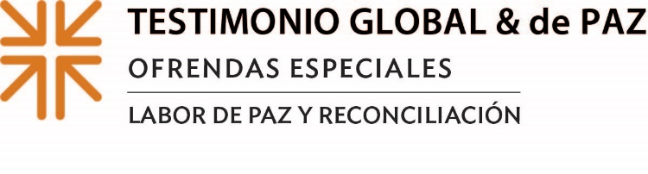
Vayan en paz
Las palabras de Isaías 55 nos transmiten un mensaje profundo durante Una temporada de paz:
"Ustedes saldrán de allí con alegría y volverán a su país con paz".
Salir con alegría. En estos días, cuando miramos alrededor de nuestro mundo, a veces es difícil sentirse alegre. Sin embargo, la alegría inherentemente abraza el optimismo. La alegría es la compañera de la fe y la esperanza. En nuestro mundo polarizado desgarrado por la guerra, el hambre y la marginación de los pobres y privados de sus derechos; necesitamos desesperadamente personas alegres y valientes dispuestas a hacer las preguntas difíciles y vivir las soluciones difíciles que hacen posible la paz.
Déjate conducir en paz. A través de la Ofrenda de Testimonio Global y de Paz, nos conectamos entre nosotros/as como Iglesia, juntos/aspara confrontar los sistemas de injusticia y promover la reconciliación en lugares de todo el mundo y aquí mismo en casa.
A lo largo de Una Temporada de Paz, hemos escuchado estas historias inspiradoras:
~ Los miembros de la Iglesia Presbiteriana Fe en Indianápolis que avanzan en paz con Indy TenPoint, una organización sin fines de lucro que utiliza un enfoque de "botas sobre el terreno" para reducir la violencia armada, aumentar el empleo y mejorar el rendimiento educativo. Indy TenPoint conecta a los jóvenes con personas amorosas y afectuosas que les ayudan a encontrar lo que Dios diseñó para ellos/as en la vida.
~ En la nación insular de Fiji, los efectos del cambio climático y los ciclones violentos obligan a más y más personas cada año a abandonar la seguridad de sus hogares. El Programa Presbiteriano de Labor por la Paz nos recuerda que nuestro Compromiso con la Labor por la Paz incluye 'hacer las paces con la tierra'" lo que significa — proteger y restaurar la Creación de Dios a través de una defensa ambientalmente consciente.
~ Como vemos en las noticias todos los días, millones de personas buscan desesperadamente la paz lejos de sus países de origen. Lesvos Solidarity, en la isla frente a la costa de Grecia, es uno de los aliados globales de la Iglesia en la labor de paz y es un ejemplo vivo de cómo podemos mostrar amor a las personas extranjeras y promover la dignidad entre aquellos/as que huyen de la guerra y la pobreza.
A través de nuestras donaciones a la Ofrenda de Paz y Testimonio Global, podemos, como una sola congregación, participar en este trabajo más grande que no podríamos hacer por nuestra cuenta. Debido a que esta es una Ofrenda compartida, podemos ayudar a aquellos cuyos desafíos están muy presentes para nosotros/as. Veinticinco por ciento de la Ofrenda se quedará en nuestra propia congregación para apoyar ministerios de labor de paz y reconciliación; 25% se queda con nuestro concilio intermedio para un trabajo similar en nuestra región. (HABLE SOBRE CÓMO SU IGLESIA Y EL CONCILIO INTERMEDIO UTILIZAN ESTOS FONDOS) Y el 50% se utilizará a nivel nacional para ministerios de labor de paz y testimonio global. Recuerde: la paz es activa, no pasiva. La paz es hacer, no esperar.
Salgamos de allí con alegría y volvamos a nuestro país con paz. Por favor, ofrende lo que pueda. Porque cuando todos hacemos un poco, se suma a mucho

Oremos~
Oh Dios de toda la Creación, condúcenos con alegría desde nuestros lugares de confort para llevar tu paz a quienes sufren violencia, desplazamiento y miedo. Mientras difundimos tu alegría, que podamos conectar a otros/as con tu paz sanadora y protectora. Amén.

